- 动态模型-协作图：未注册用户注册
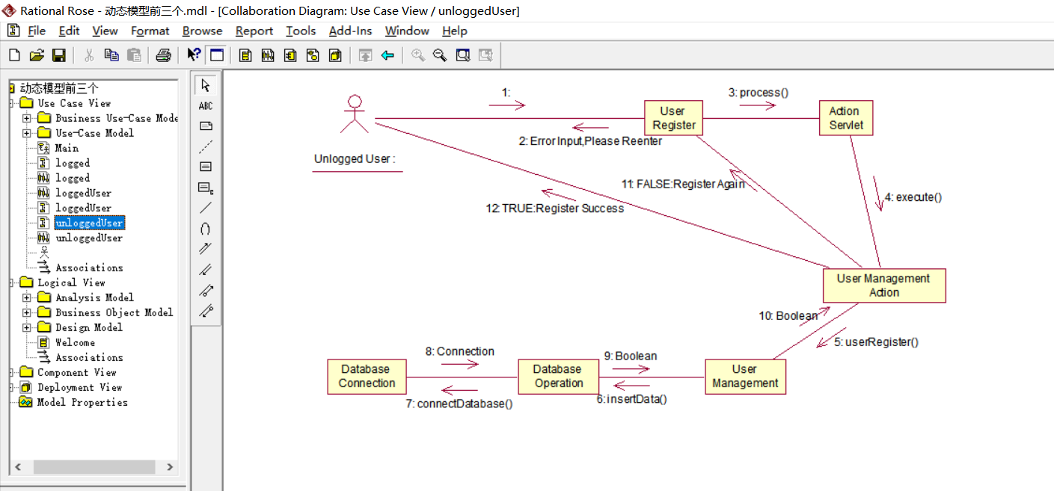
- 动态模型-序列图：未注册用户注册
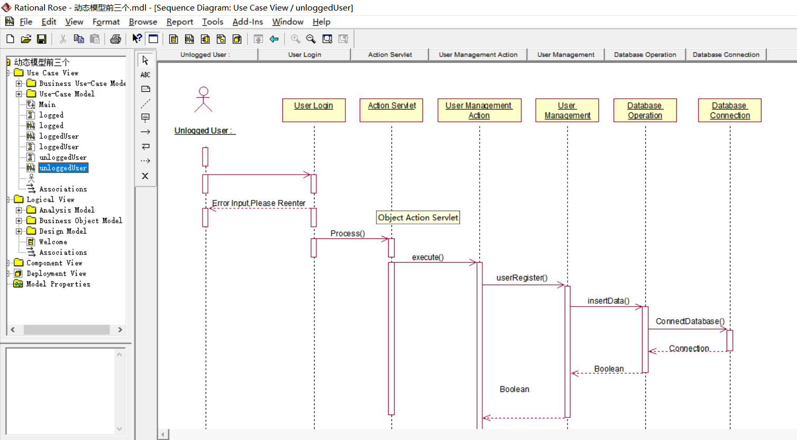
- 动态模型-协作图：已注册用户登录
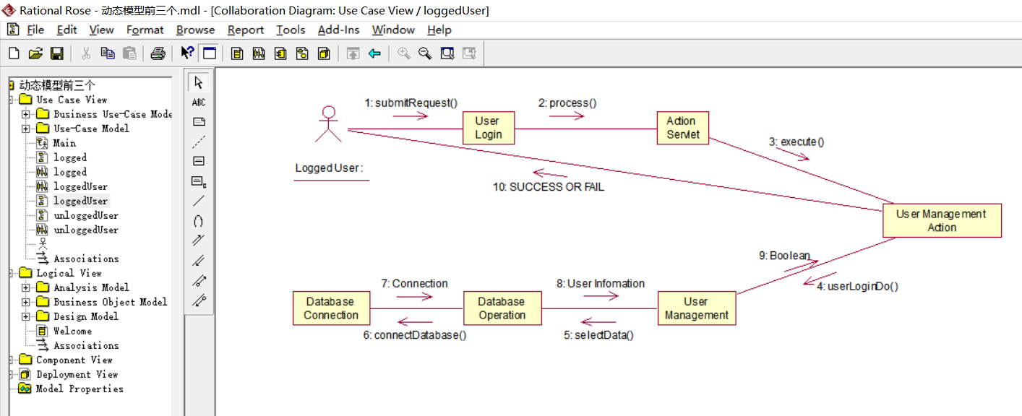
- 动态模型-序列图：已注册用户登录
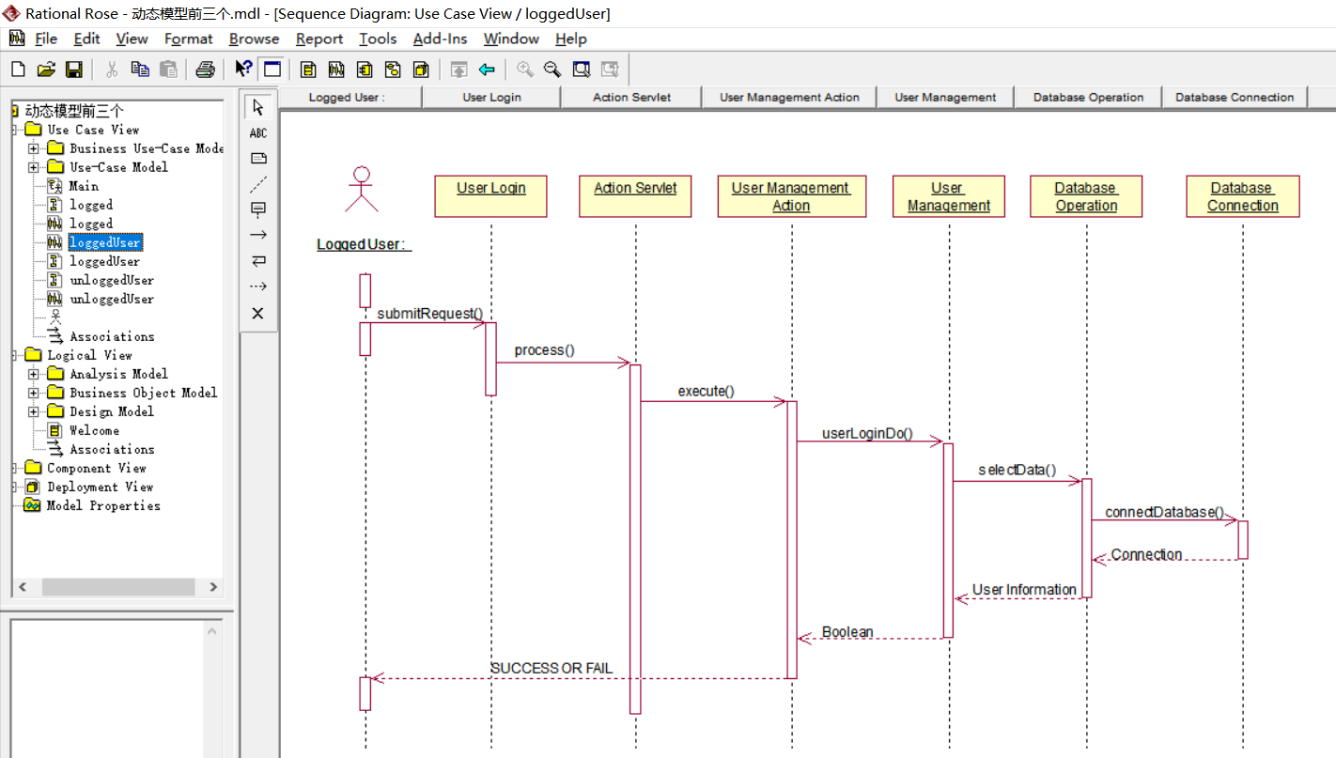
- 动态模型-协作图：已注册用户修改信息
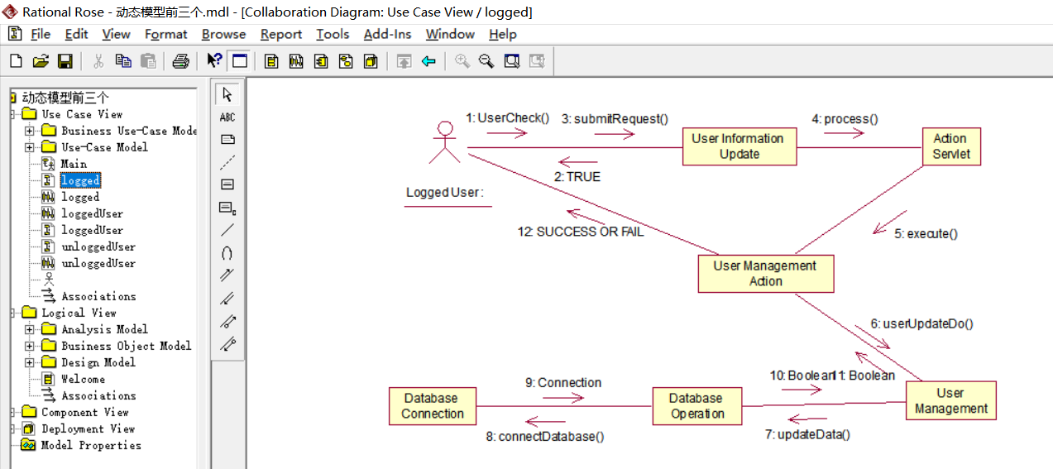
- 动态模型-序列图：已注册用户修改信息
